Thứ Hai ngày 01 tháng 04 năm 2024
Toán
CHỦ ĐỀ 13 XEM ĐỒNG HỒ. THÁNG - NĂM. TIỀN VIỆT NAM
Bài 66: XEM ĐỒNG HỒ. THÁNG NĂM (Tiết 1)

I. YÊU CẦU CẦN ĐẠT:
1.Đọc được giờ chính xác đến 5 phút và từng phút trên đồng hồ.
2.Có ý thức giúp đỡ lẫn nhau trong hoạt động nhóm để hoàn thành nhiệm vụ.
Chăm chỉ suy nghĩ, trả lời câu hỏi; làm tốt các bài tập.
Giữ trật tự, biết lắng nghe, học tập nghiêm túc.
II. CHUẨN BỊ:
1. Đồ dùng:

- Giáo viên: Bài giảng Power point. Thiết bị học liệu phục vụ cho tiết dạy.
- Học sinh: SGK, vở ghi, bảng con.
2. Phương pháp, hình thức dạy học:
- Phương pháp: Quan sát-hỏi đáp, trò chơi, thực hành
- Hình thức: Cả lớp, nhóm, cá nhân.
III. Các HOẠT ĐỘNG DẠY HỌC:

Hoạt động | Hoạt động của giáo viên |  | Hoạt động của học sinh
1. Khởi động
+ Tạo không khí vui vẻ, phấn khởi trước giờ học. | -GV tổ chức cho HS khởi động bài học qua một số câu hỏi:  +Yêu cầu HS làm bảng con  42758 + 9235 = ?  83627 -76 253 = ?  - GV Nhận xét, tuyên dương.  - GV dẫn dắt vào bài mới. |  | - HS tham gia khởi động  +HS làm bảng con  -HS lắng nghe.  -Ghi tên bài vào vở.
2. Khám phá
* Đạt YCCĐ 1,2. | a.  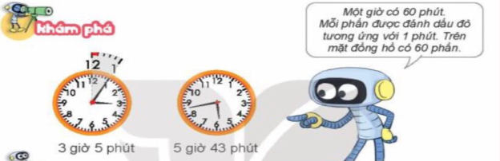  - GV cho HS quan sát chiếc đồng hồ mà trên mặt đồng hồ có chia 60 vạch hỏi 1 giờ có bao nhiêu phút?  - GV cùng HS nhắc lại kiến thức đã học ở Toán 2: Một giờ có 60 phút. GV giới thiệu cho HS, mỗi phần được đánh dấu (như trong sách)chính là khoảng cách giữa hai vạch liên tiếp tương ứng với 1 phút. Trên mặt đồng hồ có 60 vạch.  -GV hướng dẫn HS cách đọc giờ chính xác đến 5 phút. GV yêu cầu HS sử dụng đồng hồ mô hình để quay kim đồng hồ chỉ thời gian theo yêu cầu. Sau khi HS quay kim đồng hồ chỉ thời gian đó, các HS còn lại trong lớp quan sát và đọc giờ trên đồng hồ. Để cho dễ nhớ, GV có thể gợi ý HS liên kết cách đọc phút khi kim phút chỉ từng số với kết quả trong bảng nhân 5.  -GV hướng dẫn HS cách đọc đồng hồ chính xác đến từng phút. Và thực hiện hoạt động tương tự hoạt động ở trên.  -GV có thể lấy thêm một số ví dụ cho HS thực hành để rèn luyện kĩ năng đọc giờ chính xác đến từng phút. |  | -HS quan sát  -HSTL: Một giờ có 60 phút  - HS thực hành  -HS theo dõi  -HS thực hành
3. Hoạt động
Bài 1 Số?  ĐạtYCCĐ 1,2. |  | 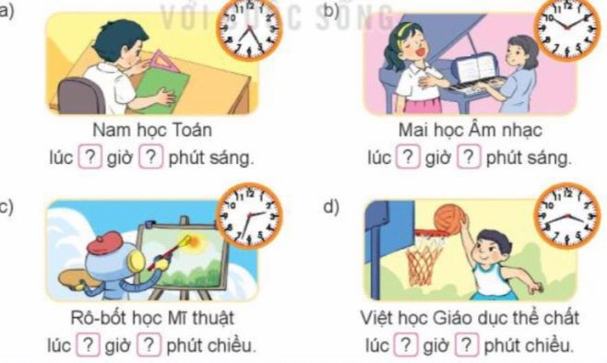  -Nêu yêu cầu của bài 1?  -Trao đổi cặp đôi: Cùng quan sát tranh. 1HS hỏi, 1HS trả lời. Khi bạn trả lời phải kiểm tra được bạn trả lời đúng hay sai, nếu sai phải giải thích cho bạn vì sao lại sai?  - GV gọi đại diện một số nhóm trình bày trước lớp.  - GV nhận xét và tuyên dương những nhóm làm đúng.  GV chốt: Bài tập này nhằm giúp HS rèn luyện kĩ năng đọc giờ chính xác đến từng phút gắn với buổi trong ngày. | -HS nêu yêu cầu.  -HS làm bài theo cặp, trả lời câu hỏi:  a)Nam học Toán lúc 7 giờ 25 phút sáng.  b)Mai học Âm nhạc lúc 10 giờ 10 phút sáng.  c)Rô - bốt học Mĩ thuật lúc 2 giờ 33 phút chiều hay 3 giờ kém 27 phút chiều.  d)Việt học Giáo dục thể chất lúc 3 giờ 42 phút chiều hay 4 giờ kém 18 phút chiều  -Lắng nghe
Bài 2.  * Đạt YCCĐ 1 |  | 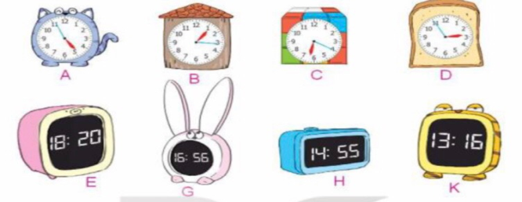  -GV yêu cầu HS quan sát đồng hồ A và hỏi: Đồng hồ A chỉ mấy giờ?  4 giờ 56 phút chiều còn được gọi là mấy giờ?  Vậy ta thấy đồng hồ A chỉ cùng thời gian với đồng hồ nào vào buổi chiều?  -GV yêu cầu HS tiếp tục làm bài.  -Gọi HS chữa bài trước lớp.  -HS, GV nhận xét và tuyên dương HS làm đúng.  GV chốt: Bài tập này các em biết cách đọc giờ theo buổi trên đồng hồ điện từ. | -Đồng hồ A chỉ 4 giờ 56 phút.  -4 giờ 56 phút chiều còn được gọi là 16 giờ 56 phút  -Đồng hồ A chỉ cùng thời gian với đồng hồ G vào buổi chiều.  - HS làm bài vào vở.  - HS đọc bài làm  - HS nhận xét bạn.
Bài 3.  Đạt YCCĐ1,2 |  | 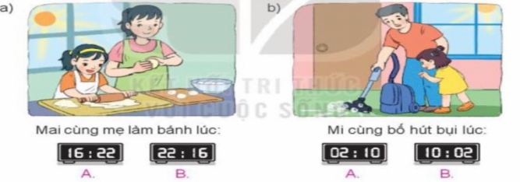  -GV yêu cầu HS quan sát tranh, nhận biết giờ theo buổi.  -Đầu tiên, GV cùng HS quan sát tranh trong SGK, tìm những đặc điểm để có thể nhận biết buổi trong ngày. Sau đó dựa vào cách đọc giờ trên đồng hồ điện tử, HS mô tả xem hoạt động đó cùa bạn Mai (hay em Mi) diễn ra vào lúc nào, tương ứng với thời điểm đó là chiếc đồng hồ nào?  -GV yêu cầu HS làm bài vào vở  - Gọi HS chữa bài trước lớp.  -GV nhận xét và tuyên dương HS làm đúng.  +Mở rộng: GV có thế chuẩn bị thêm một số bức tranh cho HS quan sát và thử đoán xem hoạt động trong tranh diễn ra vào thời điểm nào trong ngày (hoặc GV có thể cung cấp thêm đồng hổ kim mô tả thời điểm đó để HS điền số vào đồng hồ điện tử tương ứng). | - HS quan sát tranh, nhận biết giờ theo buổi.  -HS làm bài vào vở.  -HS đọc bài làm:  a)Mai cùng mẹ làm bánh lúc 16 giờ 22 phút.  b)Mi cùng bố hút bụi lúc 10 giờ 02 phút.  -HS nhận xét bạn.
Bài 4.  * Đạt YCCĐ 1 |  | Số?  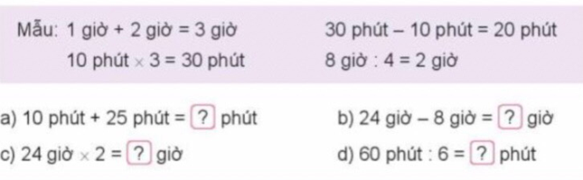  -GV hướng dẫn HS cách thực hiện phép tính với số đo thời gian.  -GV yêu cầu HS tự làm bài.  -Gọi HS chữa bài trước lớp và nêu cách làm.  - Chấm bài, tuyên dương. | -HS làm bài vào vở.  -HS chia sẻ bài trước lớp.
3. Vận dụng
 | -GV tổ chức vận dụng bằng các hình thức như trò chơi, hái hoa,...sau bài học để học sinh biết thực hành xem đồng hồ.  -Nhận xét, tuyên dương |  | -HS tham gia để vận dụng kiến thức đã học vào thực tiễn.  +HS trả lời:.....
4. Hoạt động nối tiếp:
 | - Qua tiết học hôm nay em đã học được những gì?  - Em có thắc mắc gì muốn hỏi cô và các bạn?  - GV tiếp nhận ý kiến.  - Nhận xét tiết học, tuyên dương HS  - GV dặn dò chuẩn bị bài sau. |  | - HS trả lời  - Lắng nghe.

